Черкаський обласний інститут післядипломної освіти педагогічних працівників

Творчий проект
на тему:
Технологія виготовлення літнього сарафана
для дівчини-підлітка

Виконала роботу
Літинська Лідія Станіславівна,
вчитель обслуговуючої праці
навчально-виховного комплексу
«Загальноосвітня школа І-ІІІ ступенів №7- колегіум»
м. Умань Черкаської області

Червень 2009
Тематичний план
№  п/п | Етап проектування, тема заняття | Кількість годин
 | Організаційно-підготовчий етап | 2
1 | Вибір теми і об’єкта проектування. | 1
2 | Пошук виробів - аналогів та їх аналіз. | 1
 | Конструкторський етап | 4
3. | Конструювання власного виробу. Розробка ескізу. | 1
4. | Побудова креслення та моделювання виробу. | 2
5. | Розробка технологічної послідовності виготовлення виробу. Економічні,екологічні та міні – маркетингові дослідження. | 1
 | Технологічний етап | 10
6. | Розкрій. Підготовка виробу до примірки. | 2
7. | Проведення примірки і усунення недоліків. Підготовка виробу до обробки. | 2
8. | Поетапна обробка виробу у визначеній послідовності. | 2
9. | Проведення другої примірки, внесення уточнень. Остаточна обробка виробу у визначені послідовності. | 2
10. | Оздоблення виробу. | 2
 | Заключний етап | 2
11. | Самооцінка проекту, аналіз підсумків. Захист проекту. | 2

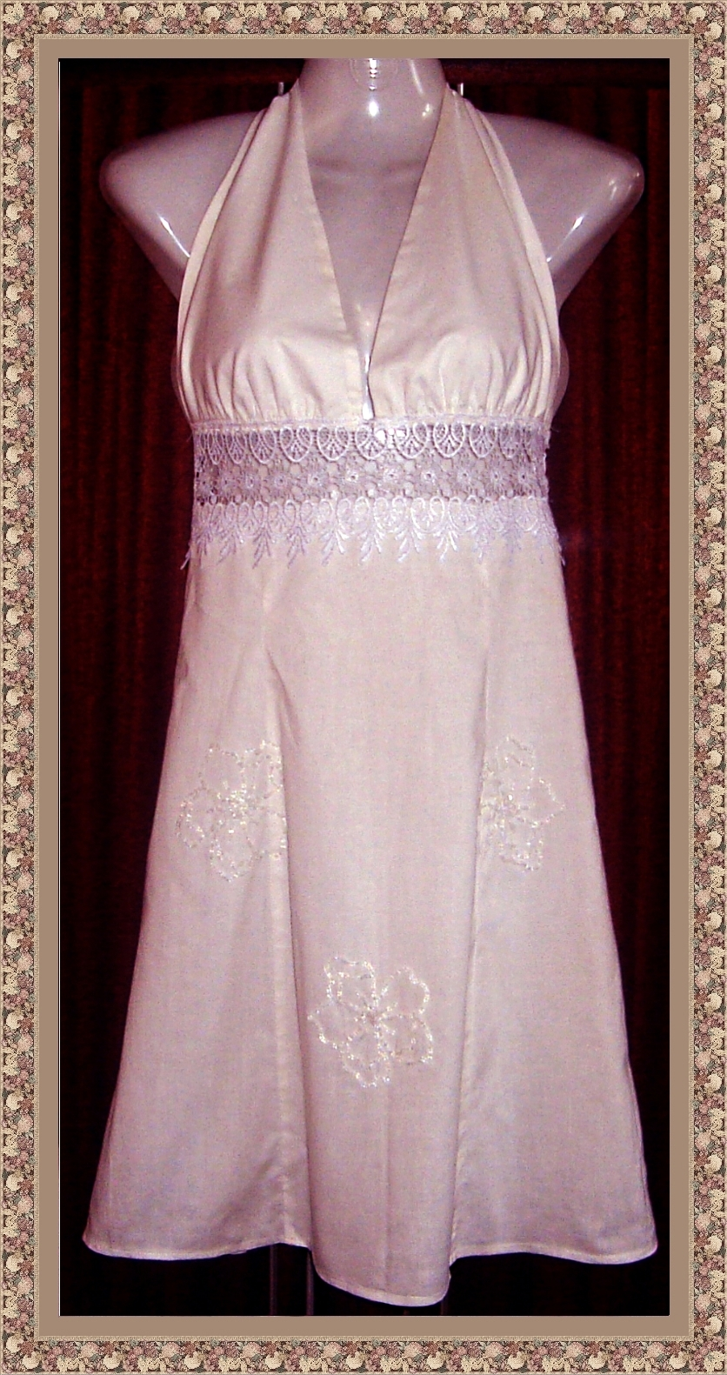

І.ОРГАНІЗАЦІЙНО-ПІДГОТОВЧИЙ ЕТАП
1.1.Розробка технічного завдання.
1.1.1.Призначення проектованого виробу.
Літній сарафан призначений для дівчини-підлітка. Підлітки дуже вимогливі при виборі одягу і намагаються відповідати сучасним напрямкам моди. Сьогодні в моді є чимало різних стильових напрямів і це дає змогу експериментувати ,вивчати себе,знаходити власний стиль. Несподіване поєднання різних стилів створює нові образи, необхідні для молоді.
Пропорції фігури підлітка починають наближатися до пропорцій фігури дорослої людини. Постава стає більш стрункою і тому одяг на підлітків шити легше, вибір фасонів різноманітніший, ніж для дітей інших вікових груп. Підліткова мода і мода для дорослих має багато спільного, але є і відмінності. Тому сукні і спідниці не повинні бути занадто вузькими – вони стримують рухи, не прикрашають ще несформовану фігуру дівчат. У жарку погоду одяг повинен сприяти проникненню свіжого повітря до тіла, пропускати ультрафіолетові промені, запобігати перегріванню. Таким вимогам відповідає одяг світлих відтінків. Сарафани не повинні бути довгими, щоб не обмежувати активність підлітків. Необхідно враховувати масу одягу,щоб важкий набір речей не втомлював підлітка. Конструкція моделей не повинна заважати швидкому та легкому роздяганню. Головними критеріями створення літнього одягу для підлітків є зручність, практичність,універсальність,простота форм, сучасний привабливий вигляд, що сприяє вихованню естетичного смаку.
1.1.2.Вимоги до конструкції.
Виходячи з призначення проектованого виробу та анатомо – фізіологічних особливостей підлітка, фасон літнього сарафана повинен залишатися молодіжним і врахувати такі вимоги.
Крій виробу має бути простим і лаконічним. Лінія талії вільна, без стягуючих поясів та резинок. Виріз біля шиї відкритий, глухі коміри відсутні, пройма широка. Краще, щоб підріз ліфа був вище або нижче талії - це забезпечує свободу рухів. Прилягаючий ліф, вільна спідниця , піднята лінія талії, глибоке декольте, рюші, зборки, мереживо, вишивка є актуальними деталями для літньої колекції.
1.1.3.Вимоги до матеріалів.
Одяг для підлітків має бути здоровим, з натуральних тканин, міцних, легких та м’яких, повітря і паро проникних, які добре зберігають властивості при багаторазовому пранні, легко прасуються. Гігієнічні вимоги важливі для пошиття повсякденного одягу підлітків. Повсякденний одяг вимагає практичних формостійких матеріалів з невеликою масою, підвищеною гнучкістю та пружністю. До таких тканин можна віднести батист, ситець, сатин, поплін, льон.
Для нарядних суконь гігієнічні вимоги менш суттєві, тому застосовують тканини з додаванням штучних та синтетичних волокон.
Сарафан буде пошитий з батисту. Батист - це дуже легка і тонка бавовняна тканина, яка має полотняне переплетення. Для отримання такої пряжі використовують бавовну з тонкими і довгими волокнами. У виробництві необхідні спеціальне обладнання і технології. Процес виготовлення батисту потребує великих матеріальних затрат і тому цей вид тканин дорожчий за інші бавовняні тканини.
1.2.Розробка технічної пропозиції.
1.2.1.Аналіз моделей аналогів.
Модель 1.(Мал. 1) Літня сукня з попліну із класичним коміром та видовженими відворотами, напівприлягаючого силуету. Лінія талії піднята в стилі ампір і оздоблена вузьким ремінчиком. Ліф оформлений бретеллю – петлею, спинка – декольте. Спідниця клинами, розширена донизу (ж. Burda №7, 2004).
Модель 2.(Мал.2) Літня сукня з бавовняного габардину,прилягаючого силуету, відрізна по лінії талії. Ліф, який попереду застібається на ґудзики, оформлений бретеллю – петлею. Комір відкладний. Спинка – декольте. Спідниця пряма, оздоблена заокругленими кишенями з відрізним бочком та вшивним поясом (ж.Burda №6, 2006).
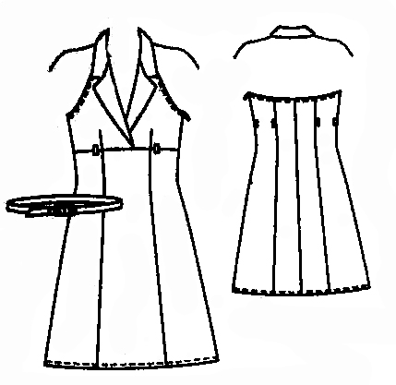
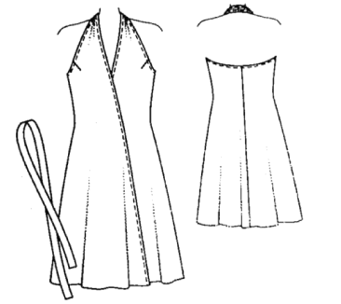
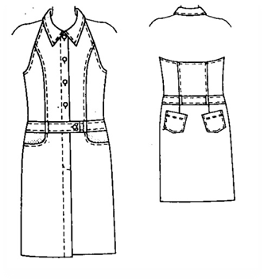
Модель 3.(Мал.3) Літня сукня з сатину із запахом та бретеллю – петлею. Силует напівприлягаючий. Лінія талії підкреслена м’яким поясом. Виріз горловини і спинка – глибоке декольте.(ж. Burda №4, 2001).

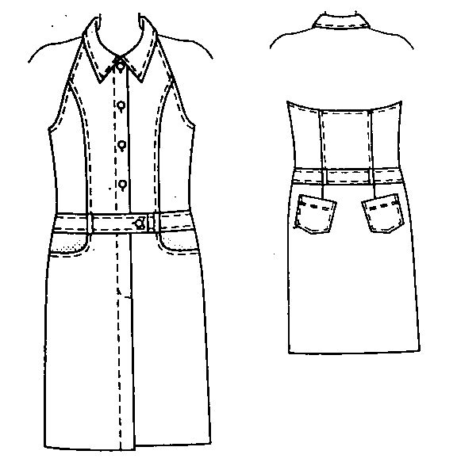

Мал. 1 Мал. 2 Мал. 3
Таблиця 1
Критерії аналізу | Модель 1 | Модель 2 | Модель 3
Естетичність вигляду | + | + | +
Призначення виробу | + | + | +
Технологічна складність | середня | складна | легка
Сучасність вигляду | + | + | +
Оригінальність виробу | + | + | -
Надійність | висока | висока | середня

1.2.2.Висновки по технічній пропозиції
- Усі моделі відповідають своєму призначенню.
- Моделі 1 і 2 більш складні у виготовленні, але оригінальні.
- Модель 1 найбільше відповідає задуму за своєю конструкцією.
- Після виконання певних прийомів моделювання можна отримати бажану модель. Я обираю модель 1.

ІІ. КОНСТРУКТОРСЬКИЙ ЕТАП
2.1. Конструювання виробу.
2.1.1. Ескіз. Опис зовнішнього вигляду
Літній сарафан з батисту модного напівприлягаючого силуету ампір (завищена талія). Бретель – петля зав’язується на шиї невеликим м’яким вузлом. Підріз ліфа зборками під грудьми та оздоблений мереживом. Коротка спідниця клинами, які розширені донизу та оздоблені квітами з бісеру. Виріз переду – глибоке декольте, спинка відкрита. Застібка – потайна блискавка у боковому шві (мал.4).
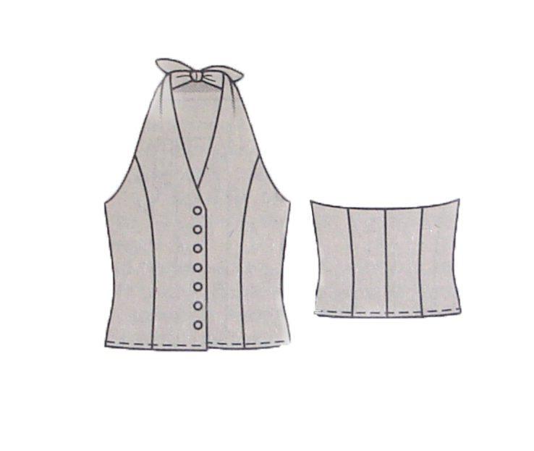
Після знімання мірок я визначила свій розмір,який близький до розміру 40(табл.2).У журналі Burda він відповідає 34 розм. за європейськими стандартами.
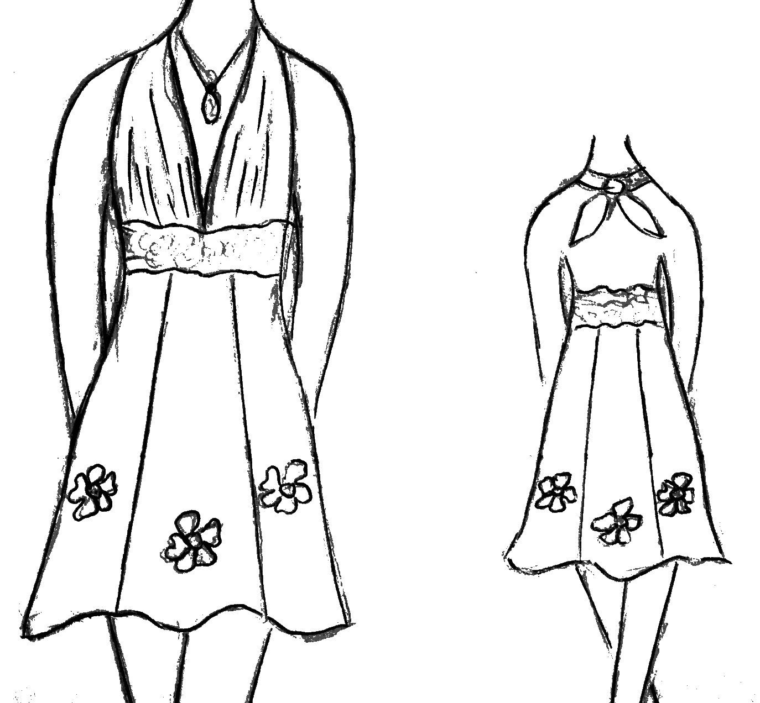

Мал.4 Мал.5
Мірки для визначення розміру. Таблиця 2.
Мірки | Стандартні (розм. 40) | Індивідуальні(см)
Півобхват грудей | 40 | 38
Півобхват талії | 34 | 33
Півобхват стегон | 43 | 44
Довжина переду(Дпт) | 43 | 40
Довжина зав’язки | - | 30
Довжина виробу | - | 85

2.1.2. Моделювання виробу
Для розробки моделей одягу застосовують різні способи моделювання. Можна скористатися основами конструкцій з журналів мод. Сутність цього прийому полягає в тому, що у відповідності з фасоном моделі , її кроєм та розміром обирається певна конструктивна основа (мал.5), журнал Burda №1,2002. Нові модельні лінії потрібно нанести на деталі викройки, орієнтуючись на основні і додаткові конструктивні лінії основи. Іншим прийомом є перенос виточок з однієї ділянки основи в іншу та перетворення їх на зборки.
На мал. 6 визначені необхідні зміни і нанесені нові модельні лінії на деталі викройки.
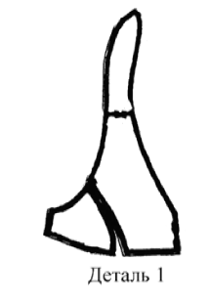
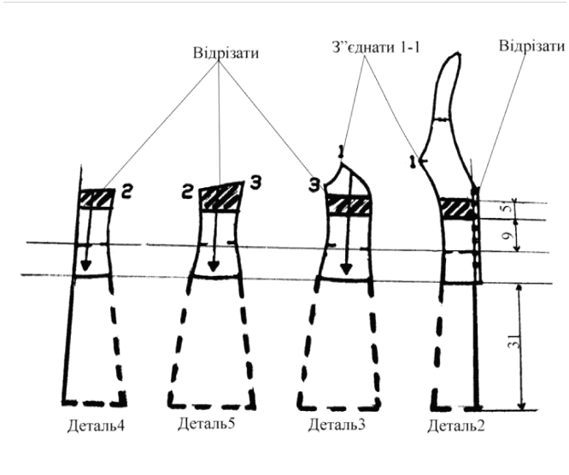

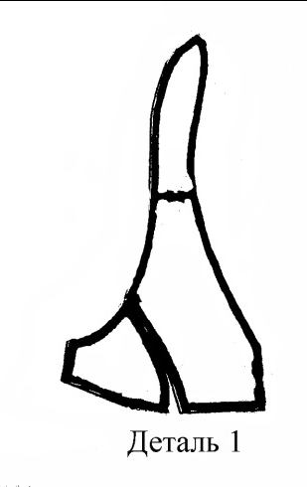
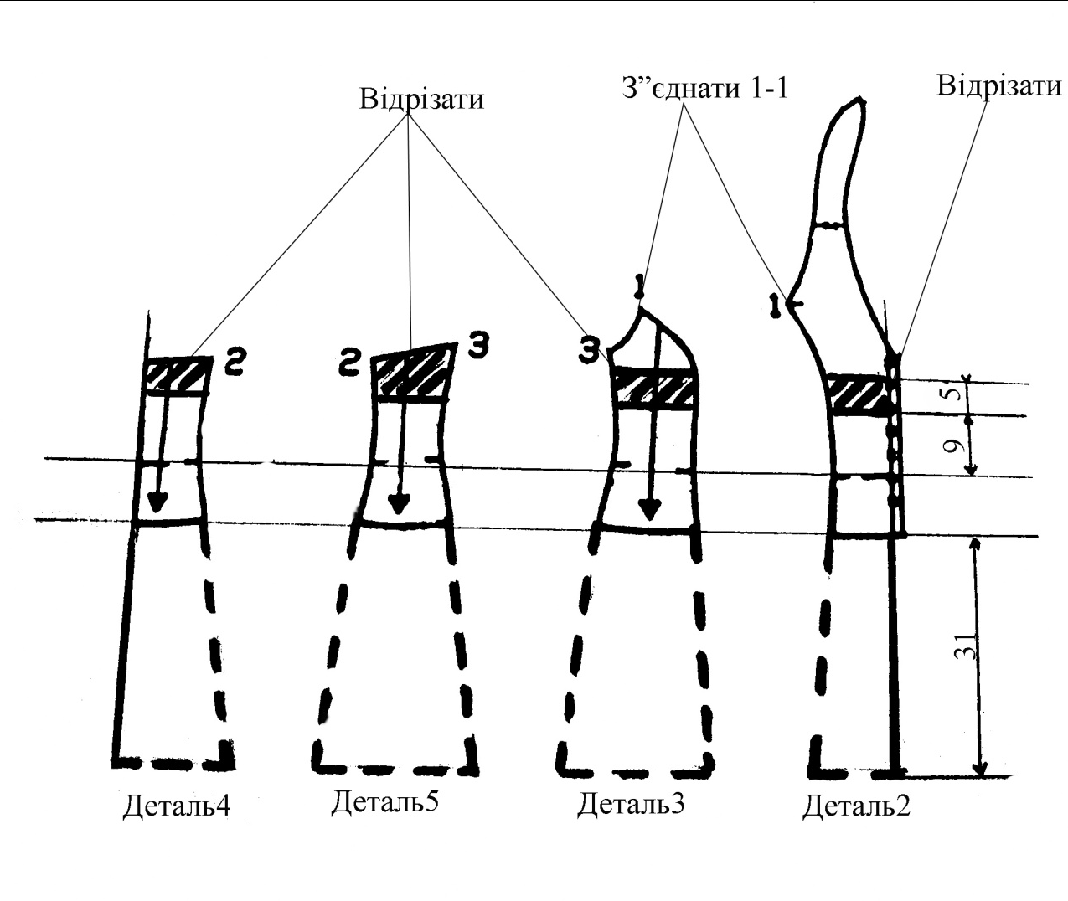

Мал.6

2.1.3. Розробка робочих лекал.

Специфікація лекал і деталей крою з основної та оздоблювальної
тканини показані в таблиці 3.

Розробка робочих лекал. Таблиця 3.
№  дет. | Назва деталей | Кількість лекал | Кількість деталей | Примітка
1 | Верхня частина переду | 1 | 4
2 | Середня нижня ч. переду із згином | 1 | 1
3 | Бокова нижня частина переду | 1 | 2
4 | Середня ч. спинки із згином | 1 | 1
5 | Бокова частина спинки | 1 | 2
6 | Мереживо |  |  | 7 х 75

2.2. Добір інструментів, матеріалів, обладнання.
- Батист: ширина – 100см., довжина – (Дв +Д зав’язки) x 2 =230см
- Блискавка.
- Мереживо.
- Нитки білі №40.
- Бісер.
- Голка для зметування
- Шпильки.
- Ножиці.
- Наперсток.
- Лінійка.
- Сантиметрова стрічка.
- Олівець.
- Папір для викройки.
- Праска.
- Швейна машина.
- Оверлок.

2.3. Економічний аналіз (табл. 4).
2.3.1.Розрахунок матеріальних витрат. Таблиця 4.
Матеріали | Ціна одиниці виміру( грн.) | Витрати матеріалів | Вартість витрат  (грн.)
Батист | 40 | 2,30 м | 92
Мереживо | 20 | 0,75м | 15
Блискавка | 2,50 | 1 блиск. | 2,50
Нитки | 2,00 | 1 котушка | 2,00
Бісер білий | 0,50 | 7 пакетів | 3,50
 |  | Разом: | 115 гривень
Затрати на виготовлення без амортизації швейного обладнання та електроенергії склали (СВв=В1+В2+В3, де СВв – собівартість виробу,В1 – вартість тканини,В2 – вартість ниток,В3 – вартість фурнітури) 115 гривень.
2.3.2.Вартість витрат електроенергії

Електроприлади | Потужність  приладу | Час роботи | Вартість  1 кВт/год. в гр. | Вартість операції в гр.
Праска | 1 кВт | 30 хв. | 0,2436 | 0,1218
Оверлок | 1 кВт | 20 хв. | 0.2436 | 0,0812
Всього |  |  |  | 0,203

2.4. Екологічне обґрунтування.
Використані матеріали є натуральними, тобто екологічно чистими, не виділяють шкідливі летючі речовини, безпечні для здоров’я людини. При контакті з тканиною у людини не виникає алергічних реакцій, виріб не електризується. В процесі утилізації відходів виробництва і виробів, після застосування, виготовляються будівельні матеріали.

2.5.Мінімаркетингові дослідження.
Визначення величини прибутку
Собівартість виробу | 25% від собівартості виробу | Сума
115 гривень | 28,8 гривень | 143,8 гривень
Орієнтовно ціна подібного виробу у торговельній мережі становить 140-150 грн. Тому я вважаю, що маю прибуток: П=Ц-СВ = 143,8-115= 28,8 грн. Отже проект є економічно вигідним.
ІІІ. ТЕХНОЛОГІЧНИЙ ЕТАП.
3.1.Технологічна послідовність виготовлення виробу.

3.1.1. Інструкційна карта 1. Розкроювання виробу.
1.Повторити правила безпечної роботи з ножицями та шпильками.
2.Перевірити наявність лекал для розкроювання виробу.
3.Визначити нитку основи на тканині.
4.Скласти тканину навпіл лицьовим боком всередину за ниткою основи.
5.Викрійки на тканині розкласти від великих деталей до дрібних, врахувати економне витрачання матеріалу.
6.Лекала із згином 2,4(табл. 3) середньою лінією викласти на згин тканини.
7.Лекала приколоти шпильками,обвести контури й додати припуски на зрізи – 1,5 та на обробку низу – 1,0 см.
8.Розкроїти деталі виробу по припусках.

План розкладання лекал на тканині (мал. 7)
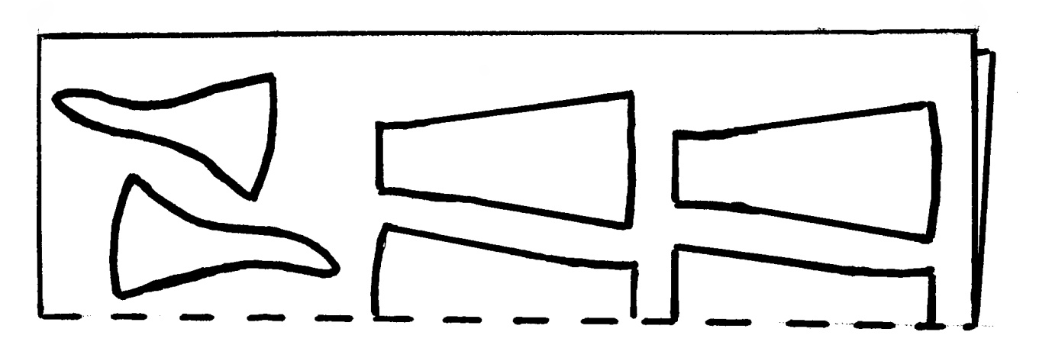
Малюнок 7
3.1.2. Інструкційна карта 2. Підготовка виробу до примірки.
1.Сколоти й зметати дві подвійні деталі верхньої частини переду лицем всередину, залишити відкритим нижній , який зібрати вручну голкою.
2.Сколоти й зметати деталі нижньої частини сарафану у такій послідовності:
а) середню частину переду з боковими частинами - деталі 2,3 (табл. 3)
б) середню частину спинки з боковими частинами - деталі 4,5 (табл.3)
3.Залишити у боковому шві з лівого боку місце для застібки – блискавки (20см).
4.Верх і низ сарафана з’єднати вставкою з мережива, починаючи з лівого боку.

3.1.3. Послідовність пошиття сарафана.
№ | Послідовність виконання робіт | Схеми,графічні зображення | Обладнання та інструменти
1. | Обробити верхню частину переду сарафана:  а)дві подвійні деталі із зав’язкою обробити обшивним швом(а);  б)підрізати припуски на шов у кутах зав’язки (б) на 0,2 см від строчки;  в) пропрасувати деталі;  г) нижній відкритий зріз оверложити і зібрати на швейній машині на 1см від краю(в). | 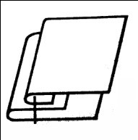а  б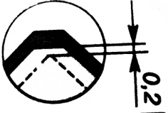  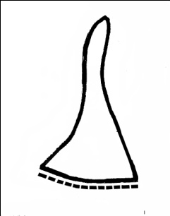в | Ручна голка, нитки, ножиці, шв. машина, оверлок,праска
2. | Обробити нижню частину сарафана:  а)зшити всі зрізи на відстані 1,5 см від краю і залишити з лівого боку незшитим місце для застібки на відстані 20 см від верхнього краю;  б)зрізи обробити разом оверлоком і запрасувати у бік середини переду та спинки (г);  в)обробити оверлоком верхній зріз та низ спідниці. | 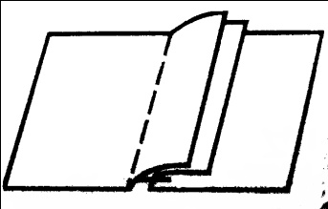  г | Шв. машина,  оверлок,ножиці,  праска
3. | Верх і низ сарафана з’єднати вставкою з мережива накладним швом з відкритим зрізом (д) на відстані 1 см від краю. | 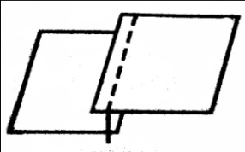  д | Голка,нитки,  шв. машина,  ножиці
4. | Обробити застібку потайною блискавкою у лівому боковому шві. |  | Голка, нитки,  шв. машина
5. | Обробити низ сарафана швом у підгин з відкритим зрізом (е). Загнути край всередину на ширину припуска 1 см,заметати і прокласти строчку на 0,5см від згину. | 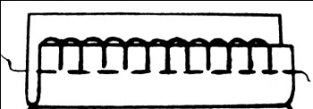  е | Голка нитки,  шв. машина,  ножиці

3.2. Оздоблення виробу.
Сарафан оздоблений вишитими бісером квітами (мал. 8). Для перенесення
малюнка на тканину я застосувала копіювальний папір. Для роботи потрібні
тонкі бісерні голки №10,12. Вишивати можна будь – якими нитками в тон тканині.
Правила вишивання бісером.
1.Покласти бісер на серветку з правого боку від виробу, який оздоблюється.
2.Забезпечити освітлення робочого місця.
3.Дрібний бісер вишивати краще однією ниткою у напрямку « до себе».
4.Напочатку закріпити вузол на нитці,прошити з вивороту на лицьовий бік,
щоб вузол не висмикнувся з тканини.
5.В кінці роботи нитку витягнути на виворітний бік і закріпити.
Інструкційна карта 3.Вишивання контурів бісером арочним швом.
1.Набрати голкою потрібну кількість бусин, протягнути нитку крізь усі бусини і зробити короткий стібок справа наліво,прикріплюючи до тканини останню бусину.
2.Перевірити, щоб низка бусин лягла рівно на тканину.
3.Якщо низка бусин не лягає рівно,то це означає, що виконали недостатньо довгий стібок і бусини пришиті дуже близько одна до одній.
4.Подальші дії повторюються (мал.9).
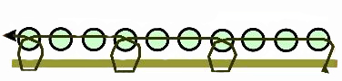
Шов арочний
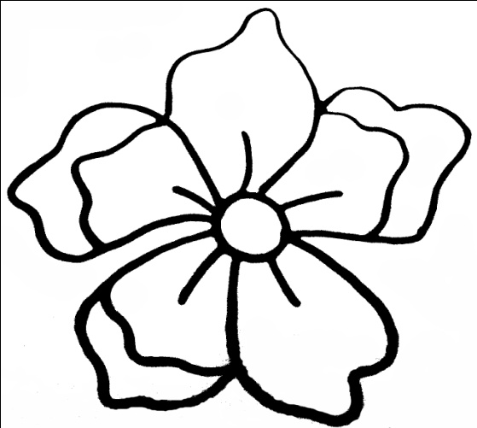

Малюнок 8 Малюнок 9
ІV ЗАКЛЮЧНИЙ ЕТАП
4. Критерії оцінювання проекту.
4.1.Технологічні критерії.
- Складність та об’єм виконаної роботи-середній.
- Затрати часу на виготовлення – значні.
- Оригінальність витрачених матеріалів і їх довговічність-значна.
- Доцільність виробу - використовується за призначенням, як літній одяг.
4.2.Конструктивні критерії.
- Відповідність конструкції призначенню виробу - відповідає всім технологічним вимогам.
- Міцність, надійність, зручність у використанні – висока.
4.3.Естетичні критерії.
- Оригінальність форм, сучасність-модель сучасна та оригінальна.
- Кольорове рішення-підібрані кольори відповідно потреби.
- Складність форм - форми середньої складності.
4.4.Екологічні критерії.
- Шкідливість складу тканини – відсутня.
- Шкідливість матеріалів оздоблення – відсутня.
- Забруднення навколишнього середовища – відсутнє.
4.5.Економічні та маркетингові критерії.
- Собівартість проекту – висока.
- Потреба даного виробу – користується попитом, як сезонний вид одягу. Виготовляється в домашніх умовах.
- Рівень ціни роздрібної торгівлі – висока.

5. Висновки.
Сарафан – моя перша суттєва робота зі створення власного швейного виробу. У процесі виготовлення сарафана я дізналась багато цікавого про особливості підліткового одягу. Готовий сарафан відповідає моєму задуму. Я мала велике бажання і доклала багато зусиль, щоб робота була якісно виконана. Тому вона дуже сподобалась моїм близьким та друзям. Мету проектування досягнуто. Тепер я більше впевнена у своїх силах і зможу втілити у життя нові ідеї. Мені сподобалось шити – це цікаво і практично.

